МИНИСТЕРСТВО НАУКИ И ВЫСШЕГО ОБРАЗОВАНИЯ РОССИЙСКОЙ ФЕДЕРАЦИИ

ФЕДЕРАЛЬНОЕ ГОСУДАРСТВЕННОЕ БЮДЖЕТНОЕ ОБРАЗОВАТЕЛЬНОЕ УЧРЕЖДЕНИЕ ВЫСШЕГО ОБРАЗОВАНИЯ
«ТЮМЕНСКИЙ ИНДУСТРИАЛЬНЫЙ УНИВЕРСИТЕТ»
Институт промышленных технологий и инжиниринга

Электроэнергетика

Разработка системы плавки снего-ледовых отложений на вертикальных СТАЛЬНЫХ резервуарах цилиндрического типа хранилищ углеводородного сырья

Научно-исследовательская работа

Шеломенцев В.А. 2 курс, ИЭм-19-1

_______________
подпись

Орлов В.С. старший преподаватель кафедры «Электроэнергетика»
_______________

подпись

Тюмень, 2020
СОДЕРЖАНИЕ

ОПРЕДЕЛЕНИЯ 3
ВВЕДЕНИЕ 4
1 СУЩЕСТВУЮЩИЕ РЕШЕНИЯ БОРЬБЫ СО СНЕГО-ЛЕДОВЫМИ ОТЛОЖЕНИЯМИ 5
2 ПРЕДЛАГАЕМОЕ РЕШЕНИЕ 7
3 РАЗРАБОТКА МАТЕМАТИЧЕСКОЙ МОДЕЛИ ИНДУКЦИОННО-РЕЗИСТИВНОЙ СИСТЕМЫ ЭЛЕКТРООБОГРЕВА 11
4 ИССЛЕДОВАНИЯ МАТЕМАТИЧЕСКОЙ МОДЕЛИ ИНДУКЦИОННО-РЕЗИСТИВНОЙ СИСТЕМЫ ЭЛЕКТРООБОГРЕВА ВЕРТИКАЛЬНЫХ СТАЛЬНЫХ РЕЗЕРВУАРОВ 13
5 АНАЛИЗ РЕЗУЛЬТАТОВ ИССЛЕДОВАНИЙ, ОПРЕДЕЛЕНИЕ ОПТИМАЛЬНЫХ ХАРАКТЕРИСТИК 19
ЗАКЛЮЧЕНИЕ 24
СПИСОК ИСПОЛЬЗОВАННОЙ ЛИТЕРАТУРЫ 25

ОПРЕДЕЛЕНИЯ

Углеводородное сырье — это нефть, природный газ (в том числе нефтяной (попутный) газ), газовый конденсат, является товарной продукцией.
Резервуар — емкость, предназначенная для хранения, приема, откачки и измерения объема жидкостей или газов.
Антиобледенительная система — система из тепловыделяющего проводника, размещенного на особо опасных участках кровли и элементах водостока, где существует риск скопления и намерзания ледяных глыб.
Снежно-ледовые отложения - выпавшие и накопленные на поверхностях осадки в виде замерзающих дождя и мороси, снега, снежной и ледяной крупы, снежных зерен, града, ледяного дождя или выделившиеся непосредственно из водяного пара, содержащегося в воздухе, иней, твердый налет, изморозь.
РВС – резервуар вертикальный стальной.

ВВЕДЕНИЕ

В силу территориального расположения нашей страны, разного рода конструкции подвергаются влиянию климата. Чем опасны снего-гололедные отложения на вертикальных резервуарах цилиндрического типа:
- вероятность отрыва ледовых масс большого размера, как следствие, травматизм людей и повреждение оборудования, инженерных сетей, систем связи;
- увеличение нагрузки на элементы кровли, что может вызвать ее разрушение;
- задержка воды на элементах кровли в осенне-весенние периоды года служит причиной протечек и может привести к значительному материальному ущербу;
- необходимость механической очистки кровли, в результате чего снижается срок ее службы, кроме того, возникает необходимость содержания специального обслуживающего персонала.
Разрабатываемая техническая система устранения снего-ледовых отложений, основанная на индукционно-резистивном методе электрообогрева позволит вовремя устранить предотвратить угрозу, своевременно устранив снего-ледовые массы. Указанное решение широко используется для электрообогрева трубопроводов и обладает рядом существенных преимуществ перед альтернативными вариантами: взрывопожаробезопасность, высокая теплоотдача (уменьшение длины греющих элементов), надежность и долговечность.

1 СУЩЕСТВУЮЩИЕ РЕШЕНИЯ БОРЬБЫ СО СНЕГО-ЛЕДОВЫМИ ОТЛОЖЕНИЯМИ

В настоящее время на объектах транспорта, хранения и переработки углеводородного сырья [1–4] все большее применение находят системы электрообогрева технологических установок и производственных помещений [5–7]. Это касается в основном систем обогрева резервуаров и других технологических объектов в зимний период для обеспечения оптимальных параметров горюче-смазочных материалов, участвующих в технологических операциях [8–11], а также систем антиобледенительной защиты кровель производственно-эксплуатационных зданий и сооружений насосных и компрессорных станций [12–15].
Обогрев резервуаров в основном осуществляется при помощи жидкого теплоносителя или саморегулирующегося/резистивного кабеля постоянной мощности. В первом случае необходимо было выполнять сложную систему змеевиков с запорно-спускной арматурой и другими сопутствующими элементами. Электроснабжение осуществляется от центральных электросетей или от автономных энергоисточников [3, 9]. При этом часто возникали значительные трудности с эксплуатацией и обслуживанием таких систем.
Во втором случае для размещения саморегулирующегося/резистивного кабеля постоянной мощности на поверхности обогреваемой емкости необходимо предусмотреть надежную систему крепления, что является проблемой, особенно, если монтаж происходит при низких температурах воздуха. Обогрев резервуаров таким образом имеет ряд существенных недостатков. В частности, саморегулирующийся/резистивный кабель постоянной мощности не обеспечивает эффективную передачу тепла обогреваемой поверхности в силу малой удельной площади нагрева, что влечет за собой увеличение энергопотребления.
За 2017 год количество несчастных случаев с тяжелыми последствиями составляет 5371 происшествий, со смертельным исходом - 1138, 32% из них приходит на падения с высоты. Несмотря на тенденцию снижения числа несчастных случаев на производстве, работа на высоте все также остается одним из наиболее опасных видов работ. Тем не менее механическая очистка резервуаров все еще является преобладающей из методов очистки от гололедных образований.

2 ПРЕДЛАГАЕМОЕ РЕШЕНИЕ

Предлагается техническая система устранения снего-ледовых отложений, основанная на индуктивно-резистивном методе электрообогрева. Указанное решение широко используется для электрообогрева трубопроводов и обладает рядом существенных преимуществ: взрывопожаробезопасность, высокая теплоотдача (уменьшение длины греющих элементов), надежность и долговечность.
Предполагается установка данной системы изнутри резервуара по всей площади крыши и дополнительный сектор на боковых стенках резервуара для устранения последствий плавки снего-ледовых отложений (Рисунок 2.1-Рисунок 2.6).
Для отведения полученной в результате электрообогрева воды за пределы каре резервуара предусмотрен контурный подогреваемый водоотвод.

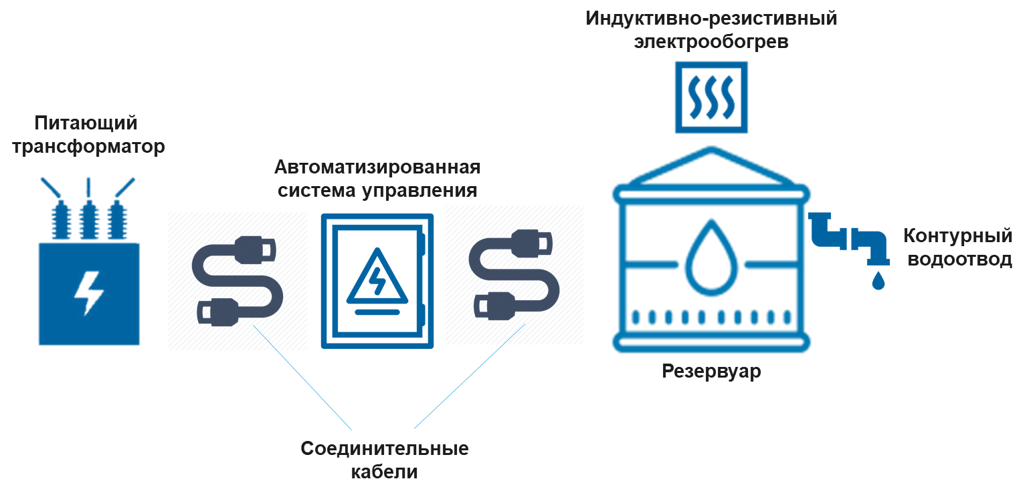
Рисунок 2.1 – Предлагаемое решение

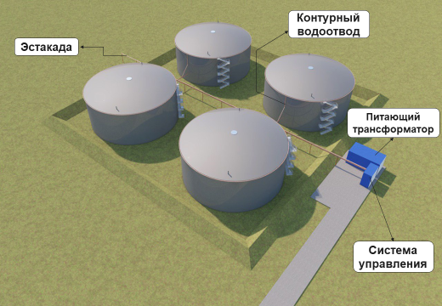
Рисунок 2.2 – Общий вид каре резервуаров (основные компоненты системы)

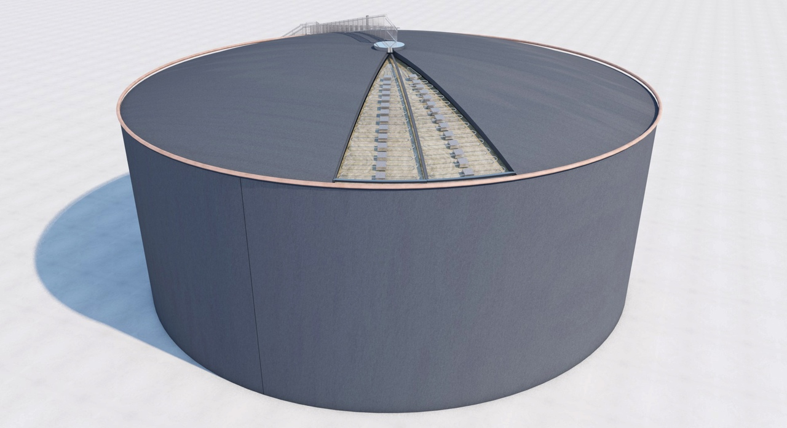

Рисунок 2.3 - Снимок 3D-модели РВС (общий вид резервуара)
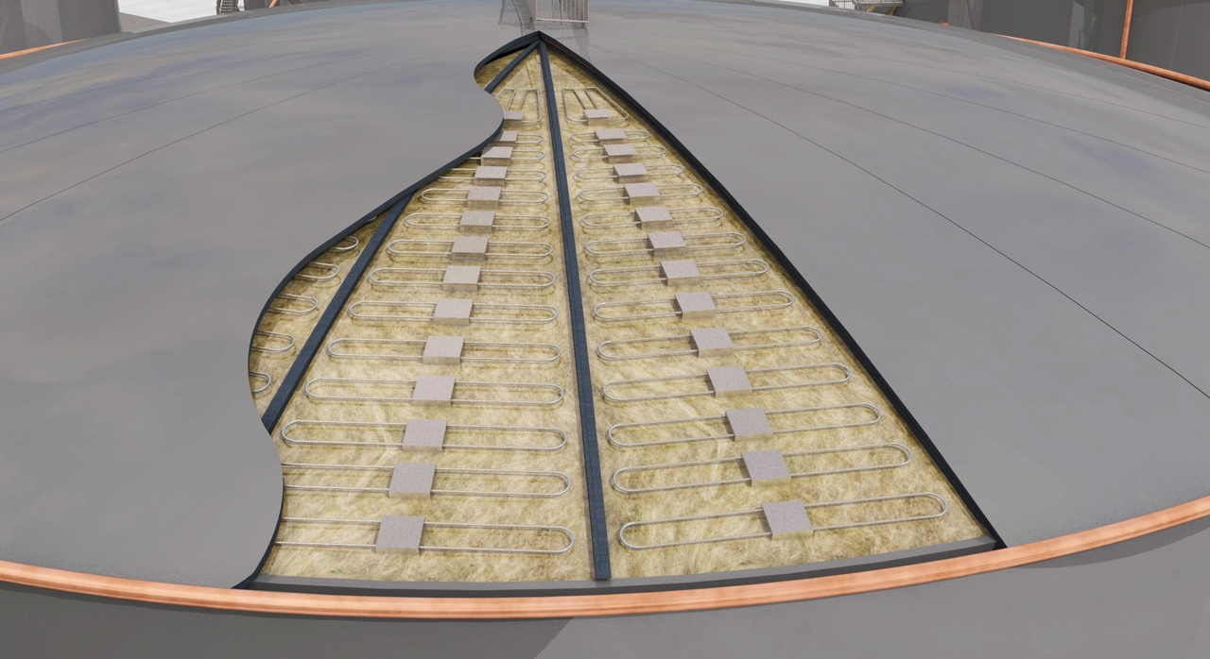

Рисунок 2.4 - Снимок 3D-модели РВС (сектор электрообогрева)

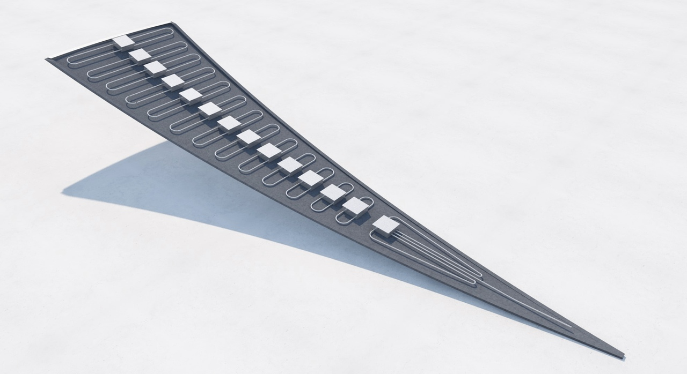

Рисунок 2.5 - Снимок 3D-модели РВС («лепесток» системы)

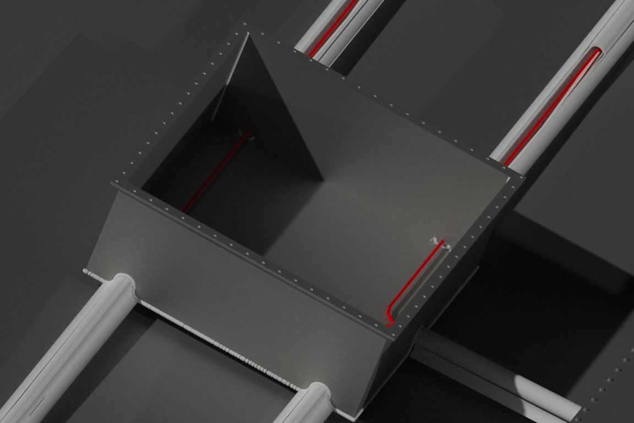

Рисунок 2.6 - Снимок 3D-модели РВС (протяжная коробка)

3 РАЗРАБОТКА МАТЕМАТИЧЕСКОЙ МОДЕЛИ ИНДУКЦИОННО-РЕЗИСТИВНОЙ СИСТЕМЫ ЭЛЕКТРООБОГРЕВА

Для определения оптимальных характеристик элементов системы индукционно-резистивного электрообогрева была разработана математическая модель, учитывающая линейные размеры резервуара, температуру наружного воздуха, скорость ветра (для учета потерь тепловой энергии), температуру нефтепродуктов в резервуаре и интенсивность его эксплуатации (для учета дополнительных притоков тепла, вносимых нефтепродуктами), а также объем осадков (для определения количества тепловой энергии, необходимого для плавки выпавшего снега).
Входными параметрами для модели являются:
- годовая и месячная норма осадков в зимний сезон, мм;
- средняя температура за месяц и температура самой холодной пятидневки в зимний сезон, °C;
- скорость ветра, м/с;
- линейные размеры резервуара (высота, диаметр), м;
- толщина листа кровли и толщина листа стенки резервуара, мм;
- наличие/отсутствие понтона;
- температура входящий жидкости, °C;
- объемы подачи/расхода жидкости, м³/ч;
- ожидаемое количество операций по плавке, шт./год;
- время плавки снега (снеголедовых масс), ч.
Внутренними параметрами для модели являются:
- плотность снега, кг/м³;
- плотность воды кг/м³;
- плотность стали, кг/м³;
- удельная теплоемкость снега, Дж/кг*К;
- удельная теплоемкость плавления снега, Дж/кг;
- удельная теплоемкость стали, Дж/кг*К;
- коэффициент теплообмена сталь-воздух, кВт/(м²*С).

Таблица 3.1 – Внутренние параметры модели
Параметры | Значения
Плотность снега, кг/м³ | 200
Плотность воды кг/м³ | 1000
Плотность стали, кг/м³ | 7859
Удельная теплоемкость снега, Дж/кг*К | 2100
Удельная теплоемкость плавления снега, Дж/кг | 330000
Удельная теплоемкость стали, Дж/кг*К | 486
Коэффициент теплообмена сталь-воздух, кВт/(м²*С) | 0,0079

Значения внутренних параметров модели представлены в таблице 3.1, значения входных параметров варьировались в заданной области. Результатом расчета являются суммарные затраты электрической энергии и требуемая мощность обогрева.

4 ИССЛЕДОВАНИЯ МАТЕМАТИЧЕСКОЙ МОДЕЛИ ИНДУКЦИОННО-РЕЗИСТИВНОЙ СИСТЕМЫ ЭЛЕКТРООБОГРЕВА ВЕРТИКАЛЬНЫХ СТАЛЬНЫХ РЕЗЕРВУАРОВ

В рамках НИР была произведена оценка энергетических затрат на нагрев, плавку и отвод снеголедовых отложений с крыш резервуаров цилиндрического типа, расположенных в различных климатических зонах. В ходе исследований, проведенных для различных типов резервуаров, перечень и основные параметры которых приведены в таблице 4.1, варьировался ряд входных параметров, диапазон изменений которых представлен в таблице 4.2. При определении линейных размером резервуаров использовались типовые проекты [16-20], при определении диапазона входных параметров использовался СНиП «Строительная климатология» [21].

Таблица 4.1 – Линейные размеры резервуаров
Параметры | РВС-5000 |  | РВС-10000 |  | РВС-20000 | РВС-30000
Диаметр, м | 22,8 | 20,9 | 34,2 | 28,5 | 39,9 | 45,6
Высота,м | 11,9 | 14,9 | 12 | 17,8 | 17,8 | 17,8
Площадь крыши, м² | 408,3 | 343,1 | 918,6 | 637,9 | 1250,4 | 1633,1
Площадь стен, м² | 852,4 | 978,3 | 1289,3 | 1593,7 | 2231,2 | 2550,0
Толщина листа кровли, м | 0,005 | 0,005 | 0,005 | 0,005 | 0,005 | 0,005
Толщина стенки, м | 0,01 | 0,01 | 0,008 | 0,008 | 0,01 | 0,01
Марка стали | СТ-20

Таблица 4.2 – Входные параметры модели
Параметр | Ед. изм. | Минимальное значение | Максимальное значение | Шаг
Осадков в зимний сезон | мм | 20 | 400 | 20
Разница температур | °С | -5 | -40 | -5
Скорость ветра | м/с | 0 | 10 | 1
Количество плавок | шт./год | 5 | 20 | 5
Продолжительность плавки | ч | 2 | 4 | 0,5

На рисунках 4.1-4.4 представлена зависимость энергетических затрат на плавку наледи от температуры снего-ледовых отложений (температура снеголедовых отложений в расчетах принималась равной температуре окружающей среды) для резервуаров различных типов при 120 мм осадков в зимний период.
На рисунках 4.5-4.8 представлена зависимость энергетических затрат на плавку наледи от среднего количества осадков в зимний период для резервуаров различных типов при средней температуре воздуха -20°C.

Рисунок 4.1 – Зависимость энергозатрат на плавку наледи от температуры окружающей среды для вертикального стального резервуара РВС-10000 диаметром 34,2 м при 120 мм осадков в зимний период

Рисунок 4.2 – Зависимость энергозатрат на плавку наледи от температуры окружающей среды для вертикального стального резервуара РВС-10000 диаметром 28,5 м при 120 мм осадков в зимний период

Рисунок 4.3 – Зависимость энергозатрат на плавку наледи от температуры окружающей среды для вертикального стального резервуара РВС-20000 при 120 мм осадков в зимний период

Рисунок 4.4 – Зависимость энергозатрат на плавку наледи от температуры окружающей среды для вертикального стального резервуара РВС-30000 при 120 мм осадков в зимний период

Рисунок 4.5 – Зависимость энергозатрат на плавку наледи от среднего количества осадков в зимний период для вертикального стального резервуара РВС-10000 диаметром 34,2 м при средней температуре воздуха -20°C

Рисунок 4.6 – Зависимость энергозатрат на плавку наледи от среднего количества осадков в зимний период для вертикального стального резервуара РВС-10000 диаметром 28,5 м при средней температуре воздуха -20°C

Рисунок 4.7 – Зависимость энергозатрат на плавку наледи от среднего количества осадков в зимний период для вертикального стального
резервуара РВС-20000 при средней температуре воздуха -20°C

Рисунок 4.8 – Зависимость энергозатрат на плавку наледи от среднего количества осадков в зимний период для вертикального стального
резервуара РВС-30000 при средней температуре воздуха -20°C

Аналогичные расчеты были произведены для других соотношений температур, количества осадков, скорости ветра, ожидаемого количества плавок в год, для различных режимов работы резервуаров (с притоком жидкостей различной температуры / без притока) при наличии понтона и без него. Анализ результатов представлен в следующем разделе.

5 АНАЛИЗ РЕЗУЛЬТАТОВ ИССЛЕДОВАНИЙ, ОПРЕДЕЛЕНИЕ ОПТИМАЛЬНЫХ ХАРАКТЕРИСТИК

Для определения оптимальных параметров системы плавки снего-ледовых отложений с точки зрения минимизации энергетических затрат на плавку и финансовых расходов на создание системы в рамках работ по проекту УМНИК была построена целевая функция:

 | F(X₁, X₂, X₃…X_{n})=>min, | (5.1)
где | F – затраты на устройство и 10 лет эксплуатации системы, тыс. руб.;
 | X₁, X₂, X₃…X_{n} – входные параметры модели и линейные размеры резервуаров, диапазон значений которых приведены в таблицах 4.1-4.2.
Минимальное значение целевой функции позволяет определить оптимальные значения внутренних параметров системы [22], к которым относятся:
- удельная мощность нагревательной трубки, Вт/м;
- мощность системы электрообогрева, кВт;
- оптимальное время плавки при нормальных условиях, ч.
Нормальными условиями при проведении расчетов были приняты:
- средняя температура наружного воздуха в момент плавки -20°C;
- среднее количество плавок – 20 шт./год;
- среднее количество осадков – 120 мм/год, максимальное – 40 мм/день;
- скорость ветра 1-3 м/с.
При этом важно отметить, что максимальная удельная мощность нагревательных трубок ограничивалась 200 Вт/м, так как большую мощность технически сложно обеспечить при использовании индукционно-резистивного метода электрообогрева.
Также существенно заметить, что при скорости ветра выше 10 м/с снег не задерживается на крыше резервуара, а следовательно - не накапливается на ней. Поэтому в расчетах скорость ветра ограничивалась 10 м/с.
В ходе расчетов были определены оптимальные значения удельной мощности нагревательной трубки, а также необходимую мощность системы электрообогрева для резервуаров различных типов, результаты расчета представлены в таблице 5.1.

Таблица 5.1 – Результаты расчета оптимальных системы индукционно-резистивного электрообогрева вертикальных стальных резервуаров
Параметры | РВС-5000 |  | РВС-10000 |  | РВС-20000 | РВС-30000
 | Тип 1 | Тип 2 | Тип 1 | Тип 2
Справочные данные
Диаметр, м | 22,8 | 20,9 | 34,2 | 28,5 | 39,9 | 45,6
Высота, м | 11,9 | 14,9 | 12 | 17,8 | 17,8 | 17,8
Площадь крыши, м² | 408,3 | 343,1 | 918,6 | 637,9 | 1250,4 | 1633,1
Площадь стен, м² | 852,4 | 978,3 | 1289,3 | 1593,7 | 2231,2 | 2550,0
Толщина листа кровли, м | 0,005 | 0,005 | 0,005 | 0,005 | 0,005 | 0,005
Толщина стенки, м | 0,01 | 0,01 | 0,008 | 0,008 | 0,01 | 0,01
Осадков за год, кг | 48993,8 | 41168,4 | 110236,0 | 76552,8 | 150043,4 | 195975,1
Потери на нагрев и фазовое преобразование снега
Затраты на нагрев, Дж | 102886908,1 | 86453582,48 | 231495543,2 | 160760793,9 | 315091156 | 411547632,3
Затраты на плавление, Дж | 808397134,9 | 679278148,1 | 1818893554 | 1263120523 | 2475716226 | 3233588540
Суммарные затраты, Дж | 911284043 | 765731730,6 | 2050389097 | 1423881317 | 2790807382 | 3645136172
Суммарные затраты, кВт·ч | 253,1344564 | 212,7032585 | 569,5525269 | 395,5225881 | 775,2242727 | 1012,537826
Затраты тепла на нагрев
Объём стали крыши, м³ | 9,8125E-08 | 9,8125E-08 | 9,8125E-08 | 9,8125E-08 | 9,8125E-08 | 9,8125E-08
Объём стали стенки, м³ | 0,37366 | 0,46786 | 0,30144 | 0,447136 | 0,55892 | 0,55892
Полный объём обрабатываемого участка, м³ | 0,373660098 | 0,467860098 | 0,301440098 | 0,447136098 | 0,558920098 | 0,558920098
Масса обрабатываемого участка | 2936,594711 | 3676,912511 | 2369,017731 | 3514,042595 | 4392,553051 | 4392,553051
Затраты тепловой энергии, Дж | 28543700,59 | 35739589,61 | 23026852,35 | 34156494,02 | 42695615,66 | 42695615,66
Суммарные затраты, кВт·ч | 7,92880572 | 9,92766378 | 6,396347874 | 9,487915007 | 11,85989324 | 11,85989324
Потери на теплоотдачу в атмосферу боковыми стенкам
Высота обогрева, м | 1 | 1 | 1 | 1 | 1 | 1
Площадь обогреваемых, м² | 71,6283125 | 65,65928646 | 107,4424688 | 89,53539063 | 125,3495469 | 143,256625
Мощность теплоотдачи в атмосферу боковыми стенкам, кВт | 11,31727338 | 10,37416726 | 16,97591006 | 14,14659172 | 19,80522841 | 22,63454675
Потери на теплоотдачу в атмосферу боковыми стенкам, кВт·ч | 45,2690935 | 41,49666904 | 67,90364025 | 56,58636688 | 118,8313704 | 135,8072805
Затраты на плавку
Суммарные затраты E, кВт·ч | 306,3323556 | 264,1275913 | 643,852515 | 461,59687 | 905,9155363 | 1160,204999
Тариф на ЭЭ, руб./кВт·ч. | 3,5 | 3,5 | 3,5 | 3,5 | 3,5 | 3,5
Стоимость ЭЭ на плавку снега, руб. | 1072,163245 | 924,4465696 | 2253,483802 | 1615,589045 | 3170,704377 | 4060,717497
Расчет сектора
Диаметр центральной стойки | 1 | 1 | 1 | 1 | 1 | 1
Минимальная сторона сектора, м. | 0,13 | 0,13 | 0,13 | 0,13 | 0,13 | 0,13
Минимальный размер горизонтального нагревательного элемента, м | 1 | 1 | 1 | 1 | 1 | 1
Максимальная сторона сектора, м. | 2,98 | 2,74 | 4,48 | 3,73 | 5,22 | 5,97
Длина, м | 11,4 | 10,45 | 17,1 | 14,25 | 19,95 | 22,8
Высота горизонтального сектор, м | 7,6 | 6,65 | 13,3 | 10,45 | 16,15 | 19
Расстояние между нагревательными элементами, м | 0,45 | 0,45 | 0,45 | 0,45 | 0,45 | 0,45
Количество секторов, шт | 16 | 14 | 28 | 22 | 34 | 42
Длина горизонтальных нагревательных элементов, м | 31,8 | 26,2 | 76,7 | 52 | 105,7 | 146,4
Длина вертикальных нагревательных элементов, м | 14,7 | 14,7 | 14,7 | 14,7 | 14,7 | 14,7
Всего длина нагревательных элементов, м. | 46,5 | 40,9 | 91,4 | 66,7 | 120,4 | 161,1
Параметры системы электрообогрева крыши
Требуемая мощность обогрева резервуара, кВт | 74,6 | 63,5 | 159,4 | 113,0 | 149,0 | 191,4
Требуемая длина нагревательных трубок (для заданной мощности), м. | 1492,0 | 1271,0 | 2276,6 | 1614,7 | 2980,2 | 3827,8
Фактическая длина нагревательных трубок, м. | 1116 | 981,6 | 2193,6 | 1600,8 | 2889,6 | 3866,4
Треб теплоотдача нагревательной трубки, Вт/м | 66,8 | 64,7 | 72,6 | 70,6 | 51,6 | 49,5
Параметры электрообогрева системы водоотведения
Длина труб водоотвода, м. | 83,5 | 80,5 | 119,4 | 107,3 | 143,1 | 161
Количество метров трубы для водоотвода, м | 47,7 | 47,7 | 65,7 | 62,5 | 80,4 | 89,4
Требуемая мощность обогрева водоотвода кВт | 2,4 | 2,4 | 3,3 | 3,1 | 4 | 4,5

Также была рассчитана окупаемость системы плавки наледи для потенциального потребителя, срок окупаемости составил от 4 до 8 лет, в зависимости от размеров резервуара, результаты расчёта приведены в таблице 5.2. Поскольку окупаемость системы составляет до 10 лет при сроке службы системы от 15 лет, то реализация проекта является прибыльной для потенциального потребителя. Однако установка подобной системы на больших резервуарах с экономической точки зрения более целесообразна, чем на малых.

Таблица 5.2 – Результаты расчета окупаемости системы индукционно-резистивного электрообогрева вертикальных стальных резервуаров для потребителя
Параметры | РВС-5000 |  | РВС-10000 |  | РВС-20000 | РВС-30000
 | Тип 1 | Тип 2 | Тип 1 | Тип 2
Капитальные затраты
Цена трубы для водоотвода, руб/м | 300 | 300 | 300 | 300 | 300 | 300
Стоимость водоотвода, руб | 14310 | 14310 | 19710 | 18750 | 24120 | 26820
Труба для нагревательного элемента, руб/м | 50 | 50 | 50 | 50 | 50 | 50
Стоимость труб для нагревательных элементов, руб | 59975 | 53105 | 115650 | 85405 | 151635 | 201370
Кабель для нагревательного элемента, м | 450 | 450 | 450 | 450 | 450 | 450
Стоимость кабеля, руб | 539775 | 477945 | 1040850 | 768645 | 1364715 | 1812330
Коробки, шт. | 192 | 168 | 336 | 264 | 408 | 504
Цена коробок, руб/шт | 7500 | 7500 | 7500 | 7500 | 7500 | 7500
Стоймость коробок, руб. | 1440000 | 1260000 | 2520000 | 1980000 | 3060000 | 3780000
Трансформатор с ВВ кабелем, руб. | 150000 | 150000 | 150000 | 150000 | 150000 | 150000
Шкаф, руб | 500000 | 500000 | 500000 | 500000 | 500000 | 500000
Монтаж и накладные расходы, руб | 650000 | 650000 | 650000 | 650000 | 650000 | 650000
Итого капитальные затраты, руб. | 3354060 | 3105360 | 4996210 | 4152800 | 5900470 | 7120520
Эксплуатационные расходы на плавку наледи
Расходы на электрическую энергию для плавки наледи, руб/год | 21491 | 18537 | 45136 | 32374 | 63494 | 81304
Расчет стоимости услуг по очистке от снега наледи
Кубометры снега из осадкой | 12,24844144 | 10,29209315 | 27,55899324 | 19,13818975 | 37,5108519 | 48,99376575
Норма труда (погрузка снега и скола) [12], чел·час/м³ | 14,1 | 14,1 | 14,1 | 14,1 | 14,1 | 14,1
Зааботная плата персонала, руб/ чел·мес | 24138 | 24138 | 24138 | 24138 | 24138 | 24138
Трудоемкость расчистки одного резервура за один снегопад, чел·час | 172,7030243 | 145,1185135 | 388,5818046 | 269,8484754 | 528,9030118 | 690,8120971
Трудоемкость расчистки одного резервура за один снегопад, чел·мес | 0,899494918 | 0,755825591 | 2,023863566 | 1,40546081 | 2,754703187 | 3,597979672
Стоимость услуг по очистке резервуара, руб/очистку | 21712 | 18244 | 48852 | 33925 | 66493 | 86848
Стоимость услуг по очистке резервуара, руб/год | 434240 | 364880 | 977040 | 678500 | 1329860 | 1736960
Окупаемость
Капитальные затраты, руб | 3354060 | 3105360 | 4996210 | 4152800 | 5900470 | 7120520
Экономия текущих расходов, руб | 412749 | 346343 | 931904 | 646126 | 1266366 | 1655656
Окупаемость, г. | 8,13 | 8,97 | 5,36 | 6,43 | 4,66 | 4,30

ЗАКЛЮЧЕНИЕ

В рамках НИР проанализированы существующие решения на предмет недостатков, предложено решение на базе индукционно-резистивной технологии электрообогрева, обладающее рядом преимуществ перед косвенными аналогами, разработана математическая модель тепловых параметров индукционно-резистивной системы электрообогрева крыши вертикальных стальных резервуаров цилиндрического типа, построена целевая функция для определения оптимальных, с точки зрения энергоэффективности, параметров установки и режимов её работы в различных климатических зонах (при различных значения среднегодовых/среднемесячных температур окружающего воздуха, различных значениях среднегодовых/среднемесячных норм осадков, скорости ветра). Анализ результатов исследований математической модели позволил определить оптимальные параметры нагревательных элементов и системы электрообогрева в целом, обеспечивающие минимизацию энергетических расходов на борьбу с образованием снего-ледовых отложений.
Для объективного понимания эффективности применения предлагаемых решений была произведена оценка окупаемости реализации проекта для перспективного потребителя, срок окупаемости составил от 4 до 8 лет в зависимости от типа резервуара.
Новизна предлагаемой технологии заключается в применении индукционно-резистивного метода электрообогрева, который широко используется для электрообогрева трубопроводов и обладает рядом существенных преимуществ перед альтернативными вариантами: взрывопожаробезопасность, высокая теплоотдача (уменьшение длины греющих элементов), надежность и долговечность, однако в настоящее время не применяется для электрообогрева ограждающих конструкций. Реализация предлагаемого решения позволит вовремя устранить предотвратить угрозу, своевременно устранив снего-ледовые массы.

СПИСОК ИСПОЛЬЗОВАННОЙ ЛИТЕРАТУРЫ

- Крюков О.В. Прикладные задачи теории планирования эксперимента для инвариантных объектов газотранспортных систем//Труды IX Международной конференции «Идентификация систем и задачи управления», SICPRO-12, 2012. С. 222–236.
- Babichev S.A., Kryukov O.V., Titov V.G. Automated safety system for electric driving gas pumping units // Russian Electrical Engineering. 2010. Т. 81. №12. P. 649-655.
- Крюков О.В. Анализ и техническая реализация факторов энергоэффективности инновационных решений в электроприводных турбокомпрессорах // Автоматизация в промышленности. 2010. №10. С. 50–53.
- Бабичев С.А., Крюков О.В., Титов В.Г. Автоматизированная система безопасности электроприводных ГПА // Электротехника. 2010. №12. С. 24–31.
- Хлынин А.С., Крюков О.В. Реализация факторов энергоэффективности электроприводных газоперекачивающих агрегатов в проектах // Электротехника: сетевой электронный научный журнал. 2014. Т. 1. №2. С. 32–37.
- Крюков О.В. Комплексная система мониторинга и управления электроприводными газоперекачивающими агрегатами//Труды МНПК «Передовые информационные технологии, средства и системы автоматизации» AITA-2011. С. 329–350.
- Крюков О.В.Виртуальный датчик нагрузки синхронных машин//Электрооборудование: эксплуатация и ремонт. 2014. №3. С. 45–50.
- Захаров П.А., Киянов Н.В., Крюков О.В. Системы автоматизации технологических установок для эффективного транспорта газа//Автоматизация в промышленности. 2008. №6. С. 6–10.
- Васенин А.Б., Крюков О.В., Серебряков А.В. Алгоритмы управления электромеханическими системами магистрального транспорта газа//Труды VIII Международной конференции АЭП-2014. Саранск, 2014. Т. 2. С. 404–409.
- Крюков О.В., Титов В.Г. Анализ пусковых режимов электроприводных ГПА//Изв. вузов: Электромеханика. 2012. №3. С. 29–35.
- Бабичев С.А., Захаров П.А., Крюков О.В. Автоматизированная система оперативного мониторинга приводных двигателей газоперекачивающих агрегатов//Автоматизация в промышленности. 2009. №6. С. 3–6.
- Крюков О.В. Опыт создания энергоэффективных электроприводов газоперекачивающих агрегатов//Труды VIII Международной (XIX Всероссийской) конференции по автоматизированному электроприводу АЭП-2014 в 2 т. Саранск, 2014. Т. 2. С. 157–163.
- Крюков О.В., Степанов С.Е., Бычков Е.В. Инвариантные системы технологически связанных электроприводов объектов магистральных газопроводов//Труды VIII Международной (XIX Всероссийской) конференции по автоматизированному электроприводу АЭП-2014 в 2-х т. 2014. С. 409–414.
- Крюков О.В., Серебряков А.В. Методы синтеза встроенных систем прогнозирования состояния высоковольтных двигателей//Состояние и перспективы развития электро- и теплотехнологии. XVIII Бенардосовские чтения. 2015. С. 69–73.
- Крюков О.В. Анализ моноблочных конструкций электрических машин для газоперекачивающих агрегатов//Машиностроение: СЭНЖ. 2015. Т. 3. №4. С. 53–58.
- ГОСТ 31385-2016 Резервуары вертикальные цилиндрические стальные для нефти и нефтепродуктов. Общие технические условия.
- Типовой проект 704-1-169.84 Резервуар стальной вертикальный цилиндрический для нефти и нефтепродуктов емкостью 5000 м3.
- Типовой проект 704-1-170.84 Резервуар стальной вертикальный цилиндрический для нефти и нефтепродуктов емкостью 10000 м3.
- Типовой проект 704-1-171.84 Резервуар стальной вертикальный цилиндрический для нефти и нефтепродуктов емкостью 20000 м3.
- Типовой проект 704-1-172.84 Резервуар стальной вертикальный цилиндрический для нефти и нефтепродуктов емкостью 30000 м3.
- Свод правил СП 131.13330.2018 СНиП 23-01-99 «Строительная климатология».
- Целевая функция [Электронный ресурс] : Материал из Википедии — свободной энциклопедии : Версия 72989130, сохранённая в 16:52 UTC 27 августа 2015 / Авторы Википедии // Википедия, свободная энциклопедия. — Электрон. дан. — Сан-Франциско: Фонд Викимедиа, 2015. — Режим доступа: https://ru.wikipedia.org/?curid=787043&oldid=72989130.
- ПРИКАЗ Госстроя РФ от 26-12-97 17-139 (ред от 02-08-2002).

